Nombre de la fuente: CON_AAATR
Descripción de la fuente: Clasificaciones AAATR
Periodicidad: TBD

Definiciones Generales:
Para este mapeo se han definido las siguientes reglas aplicables a todos los procesos:
- Manejo de excepciones: Se han definido los siguientes valores para el manejo de excepciones al momento de realizar los cruces.:
  - -1: Inexistente, no se mapea el dato en la fuente.
  - -2: Indefinido, el valor no se encuentra definido en el sistema de origen
  - -3: Errado, el valor de búsqueda no existe.
- Variables del proceso: Se deben considerar los siguientes aspectos del desarrollo de forma paramétrica:
  - PATH (Ubicación) de archivos de entrada
  - Fecha de carga
  - Credenciales del motor de origen
  - Credenciales a motor de destino
  - Nombre de la base de datos de origen
  - Nombre de la tabla de origen
  - Nombre de la base de datos de destino
  - Nombre de la tabla de destino
  - Flag carga inicial

Notas Generales:

- AHMAH: Esta fuente carga las tablas CON, CON_PRD y RES_CON_PRD. Esta fuente opera en un régimen de upsert utilizando para ellos una validación mediante el campo PERIODO (120) de la fuente de entrada con la cual se identificaran los registros nuevos a procesar (AÑO DE CARGA + MES DE CARGA). Esto implica que, en la transformación para el destino CON, si se encuentra el registro, lo actualiza, y si no lo encuentra lo crea. Sin embargo, la eliminación de registros es trivial ya que el campo FECHA_FIN es cargado directamente de la fuente por lo cual no dependerá del esquema de carga. Para las fuentes CON_PRD y RES_CON_PRD no se guardara historia, por lo tanto, se deben identificar solo los registros nuevos, que debe ser creados, y los actualizados, que deben ser actualizados.
Se debe considerar además que esta fuente debe realizar una carga inicial en todos los destinos, en la cual no importara el valor del campo PERIODO(210), para ellos se utilizara un parámetro que tendrá como objetivo indicar si la carga es inicial o incremental.
- AFMDE: Esta fuente opera en un régimen de upsert utilizando un cálculo de diferencias con los registros de la ejecución anterior (utilizar los campos definidos como llave para identificar las diferencias de cada registro). Esto implica que en la transformación, si se encuentra el registro, lo actualiza, y si no lo encuentra lo crea. Si el registro se eliminó del set de datos, se debe actualizar el campo FEC_FIN con el valor de la Fecha de carga de la ejecución correspondiente.
- ACMCC: Esta fuente opera en un régimen de upsert utilizando un cálculo de diferencias con los registros de la ejecución anterior (utilizar los campos definidos como llave para identificar las diferencias de cada registro). Esto implica que en la transformación, si se encuentra el registro, lo actualiza, y si no lo encuentra lo crea. Si el registro se eliminó del set de datos, se debe actualizar el campo FEC_FIN con el valor de la Fecha de carga de la ejecución correspondiente.

Validaciones Generales AHMAH

Diseño físico del ETL

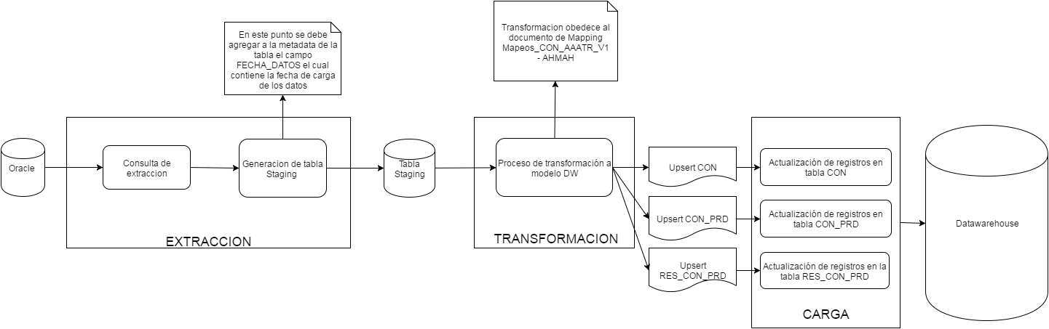
- Búsqueda del correlativo: Se debe ir a la tabla CON y realizar una búsqueda en donde el campo ID_UNI_SIS_FTE debe ser igual a la concatenación de los campos: AHMAH_HCU_PRODU (159) + AHMAH_HCU_OFICI (157) (Formateado a 3 cifras, rellenar con ceros a la izquierda de ser necesario) + AHMAH_HCUNUMCUE (156) (Formateado a 7 cifras, rellenar con ceros a la izquierda de ser necesario) + AHMAH_HCUDIGVER (155)
    - Si existe, se considera un registro existente que debe ser actualizado por lo tanto se debe recuperar el valor del campo ID_CON del registro encontrado en la tabla CON
    - Si no existe, se considera un registro nuevo que debe ser creado por lo tanto se debe ir a la tabla CON y recuperar el valor máximo +1 del campo ID_CON de la tabla CON
- Búsqueda del id del sistema fuente: Se debe ir a la tabla SIS_FTE y realizar una búsqueda de un registro en donde el campo ABR_SIS_FTE sea igual al valor “AAATR”. (String)
- Si existe, se debe recuperar el campo ID_SIS_FTE del registro encontrado en la tabla SIS_FTE.
- Si no existe, asignar el valor ‘-3’ (Entero).
- Calculo de la llave original: Se debe realizar la siguiente concatenación de los campos: AHMAH_HCU_PRODU (159) + AHMAH_HCU_OFICI (157) (Formateado a 3 cifras, rellenar con ceros a la izquierda de ser necesario) + AHMAH_HCUNUMCUE (156) (Formateado a 7 cifras, rellenar con ceros a la izquierda de ser necesario) + AHMAH_HCUDIGVER (155).
- Búsqueda del Tipo Estado Ciclo de Vida del Contrato: Se debe ir a la tabla CLS y realizar una búsqueda en donde el campo COD_CL debe ser igual a la concatenación del valor ‘AH’ (String) con el campo AHMAH_HCOESTCUE (143) de la fuente de entrada, y además que el campo SIS_FTE del registro de la tabla CLS debe ser igual al resultado de una búsqueda de registros en la tabla SIS_FTE en donde el campo ABR_SIS_FTE sea igual al valor “AAATR” y, por último, el campo ID_ESQ_CL de la tabla CLS debe ser igual al resultado de una búsqueda de registros en la tabla ESQ_CL en donde el campo COD_ESQ sea igual al valor ‘TIP_EST_CIC_VID_CON’.
- Si existe, se debe recuperar el campo ID_CL del registro encontrado en la tabla CLS.
- Si no existe, asignar el valor ‘-3’ (Entero).
- Calculo nombre del contrato: Se debe realizar la siguiente concatenación de los campos: AHMAH_SCO_IDENT (43) + AHMAH_HCU_PRODU (159) + AHMAH_HCU_OFICI (157) (Formateado a 3 cifras, rellenar con ceros a la izquierda de ser necesario) + AHMAH_HCUNUMCUE (156) (Formateado a 7 cifras, rellenar con ceros a la izquierda de ser necesario) + AHMAH_HCUDIGVER (155).
- Búsqueda del id del producto: Se debe ir a la tabla PRD y realizar una búsqueda de un registro en donde el campo ID_UNI_EN_SIS_FTE es igual al valor 'CDT' (String)
- Si existe, se debe recuperar el campo ID_PRD del registro encontrado en la tabla PRD.
- Si no existe, asignar el valor ‘-3’ (Entero).
- Búsqueda del cliente primario: Se debe ir a la tabla INV y realizar una búsqueda de un registro en donde el campo NRO_IDENT es igual al valor del campo AHMAH_SCO_IDENT (43), además que el campo ID_TIP_IDENT sea igual al resultado de una búsqueda en la tabla CSL en donde el valor del campo COD_CL de la tabla CLS es igual al campo AHMAH_SCOTIPIDE (44) de la interface de entrada y, por último que el valor del campo ID_ESQ_CL de la tabla INV sea igual al resultado de una búsqueda en la tabla ESQ_CL en donde el campo COD_ESQ sea igual al valor ‘TIP_IDENT’.
- Si existe, se debe recuperar el campo ID_INV del registro encontrado en la tabla INV.
- Si no existe, asignar el valor ‘-3’ (Entero).
- Búsqueda del periodo de medición: Se debe ir a la tabla PDO_D_TIE y realizar una búsqueda de un registro en donde el campo ID_UNI_EN_SIS_FTE es igual al valor del campo PERIODO (120)
- Si existe, se debe recuperar el campo ID_PDO_TIE del registro encontrado en la tabla PDO_D_TIE.
    - Si no existe, asignar el valor ‘-3’ (Entero).
- Búsqueda del tipo de contrato: Se debe ir a la tabla CLS y realizar una búsqueda en donde el campo COD_CL debe ser igual al valor ‘AHORROS’ (String), y además que el campo ID_ESQ_CL de la tabla CLS debe ser igual al resultado de una búsqueda de registros en la tabla ESQ_CL en donde el campo COD_ESQ sea igual al valor ‘TIP_CON’.
- Si existe, se debe recuperar el campo ID_CL del registro encontrado en la tabla CLS.
- Si no existe, asignar el valor ‘-3’ (Entero).
- Búsqueda de la Fecha Estado Ciclo de Vida del Contrato: Se debe validar que el valor del campo AHMAH_HCOESTCUE (143) sea igual a los valores ‘1’ (Entero) o ‘4’ (Entero).
- Si es igual, se debe recuperar el campo AHMAH_HFEULTEST (168) del registro de la interface de entrada.
- Si no es igual, se debe recuperar el campo AHMAH_HFECANCUE (164) del registro de la interface de entrada.
- Búsqueda de la Fecha de fin: Se debe validar que el valor del campo AHMAH_HCOESTCUE (143) sea igual a los valores ‘1’ (Entero), ‘5’ (Entero) o ‘6’ (Entero)
- Si es igual, se debe recuperar el campo AHMAH_HFECANCUE (164) del registro de la interface de entrada.
- Si no es igual, se debe asignar el valor nulo (NULL).

Validaciones Generales AFMDE

Diseño físico del ETL

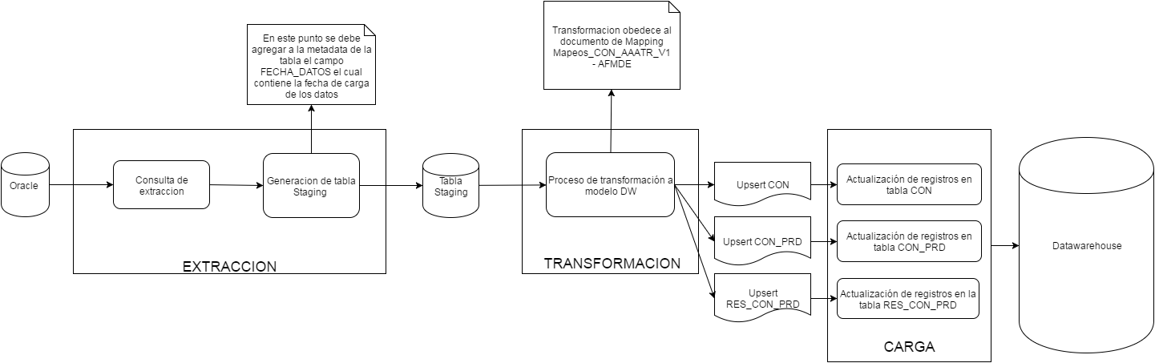
- Búsqueda del correlativo: Se debe ir a la tabla CON y realizar una búsqueda en donde el campo ID_UNI_SIS_FTE debe ser igual a la concatenación de los campos: AFMDE_FCU_PRODU (15) + AFMDE_FCU_OFICI (157) (Formateado a 3 cifras, rellenar con ceros a la izquierda de ser necesario) + AFMDE_FCUNUMCUE (19) (Formateado a 7 cifras, rellenar con ceros a la izquierda de ser necesario) + AFMDE_FCUDIGVER (17)
- Si existe, se considera un registro existente que debe ser actualizado por lo tanto se debe recuperar el valor del campo ID_CON del registro encontrado en la tabla CON
- Si no existe, se considera un registro nuevo que debe ser creado por lo tanto se debe ir a la tabla CON y recuperar el valor máximo +1 del campo ID_CON de la tabla CON
- Búsqueda del id del sistema fuente: Se debe ir a la tabla SIS_FTE y realizar una búsqueda de un registro en donde el campo ABR_SIS_FTE sea igual al valor “AAATR”. (String)
- Si existe, se debe recuperar el campo ID_SIS_FTE del registro encontrado en la tabla SIS_FTE.
- Si no existe, asignar el valor ‘-3’ (Entero).
- Calculo de la llave original: Se debe realizar la siguiente concatenación de los campos: AFMDE_FCU_PRODU (15) + AFMDE_FCU_OFICI (157) (Formateado a 3 cifras, rellenar con ceros a la izquierda de ser necesario) + AFMDE_FCUNUMCUE (19) (Formateado a 7 cifras, rellenar con ceros a la izquierda de ser necesario) + AFMDE_FCUDIGVER (17).
- Búsqueda del tipo de contrato: Se debe ir a la tabla CLS y realizar una búsqueda en donde el campo COD_CL debe ser igual al valor ‘CDT’ (String), y además que el campo ID_ESQ_CL de la tabla CLS debe ser igual al resultado de una búsqueda de registros en la tabla ESQ_CL en donde el campo COD_ESQ sea igual al valor ‘TIP_CON’.
- Si existe, se debe recuperar el campo ID_CL del registro encontrado en la tabla CLS.
- Si no existe, asignar el valor ‘-3’ (Entero).
- Búsqueda del Tipo Estado Ciclo de Vida del Contrato: Se debe ir a la tabla CLS y realizar una búsqueda en donde el campo COD_CL debe ser igual a la concatenación del valor ‘CDT’ (String) con el campo AFMDE_FCO_ESTDE (154) de la fuente de entrada, y además que el campo SIS_FTE del registro de la tabla CLS debe ser igual al resultado de una búsqueda de registros en la tabla SIS_FTE en donde el campo ABR_SIS_FTE sea igual al valor “AAATR” y, por último, el campo ID_ESQ_CL de la tabla CLS debe ser igual al resultado de una búsqueda de registros en la tabla ESQ_CL en donde el campo COD_ESQ sea igual al valor ‘TIP_EST_CIC_VID_CON’.
- Si existe, se debe recuperar el campo ID_CL del registro encontrado en la tabla CLS.
- Si no existe, asignar el valor ‘-3’ (Entero).
- Calculo nombre del contrato: Se debe realizar la siguiente concatenación de los campos: AFMDE_FCU_PRODU (15) + AFMDE_FCU_OFICI (157) (Formateado a 3 cifras, rellenar con ceros a la izquierda de ser necesario) + AFMDE_FCUNUMCUE (19) (Formateado a 7 cifras, rellenar con ceros a la izquierda de ser necesario) + AFMDE_FCUDIGVER (17).
- Búsqueda del id del producto: Se debe ir a la tabla PRD y realizar una búsqueda de un registro en donde el campo ID_UNI_EN_SIS_FTE es igual al valor 'CDT' (String)
- Si existe, se debe recuperar el campo ID_PRD del registro encontrado en la tabla PRD.
- Si no existe, asignar el valor ‘-3’ (Entero).
- Búsqueda del cliente primario: Se debe ir a la tabla INV y realizar una búsqueda de un registro en donde el campo NRO_IDENT es igual al valor del campo AFMDE_SCO_IDENT (84), además que el campo ID_TIP_IDENT sea igual al resultado de una búsqueda en la tabla CSL en donde el valor del campo COD_CL de la tabla CLS es igual al campo AFMDE_SCOTIPIDE (90) de la interface de entrada y, por último que el valor del campo ID_ESQ_CL de la tabla INV sea igual al resultado de una búsqueda en la tabla ESQ_CL en donde el campo COD_ESQ sea igual al valor ‘TIP_IDENT’.
- Si existe, se debe recuperar el campo ID_INV del registro encontrado en la tabla INV.
- Si no existe, asignar el valor ‘-3’ (Entero).
- Búsqueda del periodo de medición: Se debe ir a la tabla PDO_D_TIE y realizar una búsqueda de un registro en donde el campo ID_UNI_EN_SIS_FTE es igual al valor del campo PERIODO (133)
- Si existe, se debe recuperar el campo ID_PDO_TIE del registro encontrado en la tabla PDO_D_TIE.
    - Si no existe, asignar el valor ‘-3’ (Entero).
- Búsqueda de Ultima Revisión: Se debe validar que el valor del campo AFMDE_FFE_DEPOR (22) es menor al valor del campo AFMDE_FFE_DEPOS (23), y además, que el valor del campo AFMDE_FCO_ESTDE (154) no este entre los valores ‘4’ (Entero),’8’ (Entero),’9’ (Entero),’10’ (Entero), ‘11’ (Entero).
- Si se cumple, se debe recuperar el campo AFMDE_FFE_DEPOS (23) del registro encontrado en la tabla PDO_D_TIE.
    - Si no se cumple, se debe validar que el valor del campo AFMDE_FCO_ESTDE (154) sea igual a ‘9’ (Entero) o ‘4’ (Entero).
      - Si es igual, se debe recuperar el valor del campo AFMDE_FFE_CANCE (20).
      - Si no es igual, se debe recuperar el valor del campo AFMDE_FFE_DEPOR (22).

Validaciones Generales ACMCC

Diseño físico del ETL

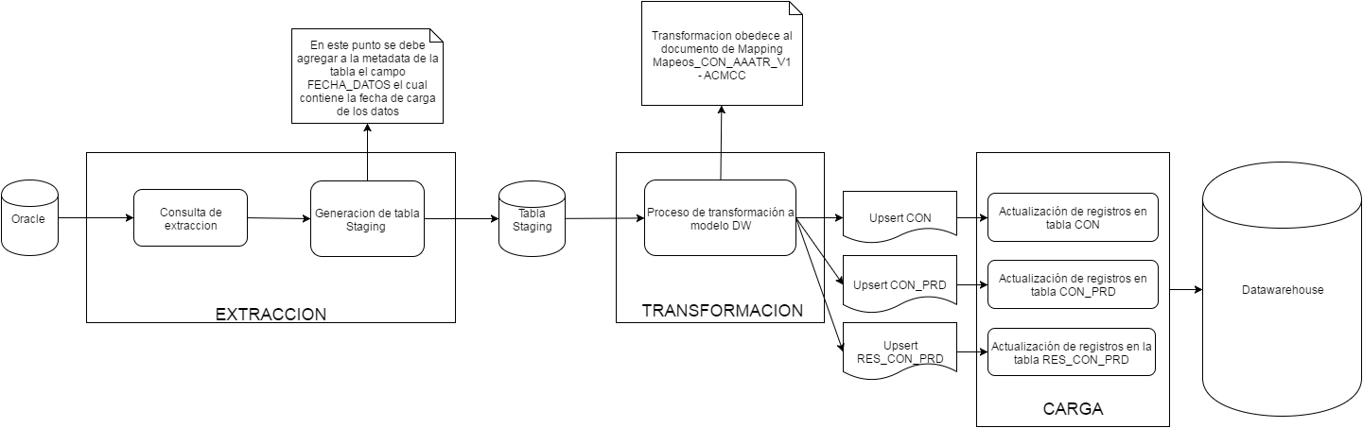

- Búsqueda del correlativo: Se debe ir a la tabla CON y realizar una búsqueda en donde el campo ID_UNI_SIS_FTE debe ser igual a la concatenación de los campos: ACMCC_CCU_PRODU (181) + ACMCC_CCU_OFICI (182) (Formateado a 3 cifras, rellenar con ceros a la izquierda de ser necesario) + ACMCC_CCUNUMCUE (183) (Formateado a 7 cifras, rellenar con ceros a la izquierda de ser necesario) + ACMCC_CCUDIGVER (184)
- Si existe, se considera un registro existente que debe ser actualizado por lo tanto se debe recuperar el valor del campo ID_CON del registro encontrado en la tabla CON
- Si no existe, se considera un registro nuevo que debe ser creado por lo tanto se debe ir a la tabla CON y recuperar el valor máximo +1 del campo ID_CON de la tabla CON
- Búsqueda del id del sistema fuente: Se debe ir a la tabla SIS_FTE y realizar una búsqueda de un registro en donde el campo ABR_SIS_FTE sea igual al valor “AAATR”. (String)
- Si existe, se debe recuperar el campo ID_SIS_FTE del registro encontrado en la tabla SIS_FTE.
- Si no existe, asignar el valor ‘-3’ (Entero).
- Calculo de la llave original: Se debe realizar la siguiente concatenación de los campos: ACMCC_CCU_PRODU (181) + ACMCC_CCU_OFICI (182) (Formateado a 3 cifras, rellenar con ceros a la izquierda de ser necesario) + ACMCC_CCUNUMCUE (183) (Formateado a 7 cifras, rellenar con ceros a la izquierda de ser necesario) + ACMCC_CCUDIGVER (184).
- Búsqueda del tipo de contrato: Se debe ir a la tabla CLS y realizar una búsqueda en donde el campo COD_CL debe ser igual al valor ‘CORRIENTE’ (String), y además que el campo ID_ESQ_CL de la tabla CLS debe ser igual al resultado de una búsqueda de registros en la tabla ESQ_CL en donde el campo COD_ESQ sea igual al valor ‘TIP_CON’.
- Si existe, se debe recuperar el campo ID_CL del registro encontrado en la tabla CLS.
- Si no existe, asignar el valor ‘-3’ (Entero).
- Búsqueda del Tipo Estado Ciclo de Vida del Contrato: Se debe ir a la tabla CLS y realizar una búsqueda en donde el campo COD_CL debe ser igual a la concatenación del valor ‘CO’ (String) con el campo ACMCC_CCOESTCUE (218) de la fuente de entrada, y además que el campo SIS_FTE del registro de la tabla CLS debe ser igual al resultado de una búsqueda de registros en la tabla SIS_FTE en donde el campo ABR_SIS_FTE sea igual al valor “AAATR” y, por último, el campo ID_ESQ_CL de la tabla CLS debe ser igual al resultado de una búsqueda de registros en la tabla ESQ_CL en donde el campo COD_ESQ sea igual al valor ‘TIP_EST_CIC_VID_CON’.
- Si existe, se debe recuperar el campo ID_CL del registro encontrado en la tabla CLS.
- Si no existe, asignar el valor ‘-3’ (Entero).
- Búsqueda de la fecha del tipo estado ciclo de vida: Se debe validar que el campo ACMCC_CCOESTCUE (218) sea igual al valor ‘6’ (Entero).
- Si es igual, se debe recuperar el campo ACMCC_CFECANCUE (226) del registro de la interface de entrada.
- Si no es igual, se debe recuperar el campo ACMCC_CFEULTES1 (290) del registro de la interface de entrada.
- Calculo nombre del contrato: Se debe realizar la siguiente concatenación de los campos: ACMCC_SCO_IDENT (186) + ACMCC_CCU_PRODU (181) + ACMCC_CCU_OFICI (182) (Formateado a 3 cifras, rellenar con ceros a la izquierda de ser necesario) + ACMCC_CCUNUMCUE (183) (Formateado a 7 cifras, rellenar con ceros a la izquierda de ser necesario) + ACMCC_CCUDIGVER (184).
- Búsqueda del id del producto: Se debe ir a la tabla PRD y realizar una búsqueda de un registro en donde el campo ID_UNI_EN_SIS_FTE es igual al valor 'CDT' (String)
- Si existe, se debe recuperar el campo ID_PRD del registro encontrado en la tabla PRD.
- Si no existe, asignar el valor ‘-3’ (Entero).
- Búsqueda del cliente primario: Se debe ir a la tabla INV y realizar una búsqueda de un registro en donde el campo NRO_IDENT es igual al valor del campo ACMCC_SCO_IDENT (186), además que el campo ID_TIP_IDENT sea igual al resultado de una búsqueda en la tabla CSL en donde el valor del campo COD_CL de la tabla CLS es igual al campo ACMCC_SCOTIPIDE (188) de la interface de entrada y, por último que el valor del campo ID_ESQ_CL de la tabla INV sea igual al resultado de una búsqueda en la tabla ESQ_CL en donde el campo COD_ESQ sea igual al valor ‘TIP_IDENT’.
- Si existe, se debe recuperar el campo ID_INV del registro encontrado en la tabla INV.
- Si no existe, asignar el valor ‘-3’ (Entero).
- Búsqueda de Flag Terminación Unilateral: Se debe validar que el campo ACMCC_CCOSALCAN (252) es igual al valor ‘3’ (Entero)
- Si es igual, asignar el valor ‘0’ (Entero).
- Si no es igual, asignar el valor ‘1’ (Entero).
- Búsqueda del periodo de medición: Se debe ir a la tabla PDO_D_TIE y realizar una búsqueda de un registro en donde el campo ID_UNI_EN_SIS_FTE es igual al valor del campo PERIODO (153)
- Si existe, se debe recuperar el campo ID_PDO_TIE del registro encontrado en la tabla PDO_D_TIE.
    - Si no existe, asignar el valor ‘-3’ (Entero).

Control de Versiones

Fecha | Autor | Versión | Descripción
2016-09-05 | Diego Lira | 1.0 | Creación del documento de reglas

